Das Ende der Dinosaurier

Was ist passiert? Bringe die Sätze in die richtige Reihenfolge!

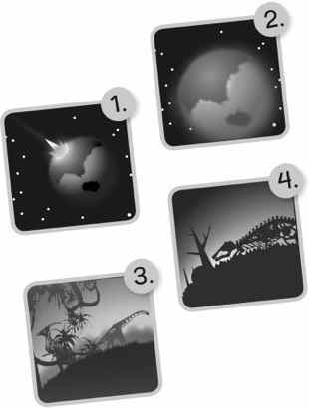
Dinosaurier und Pflanzen sterben.

Ein Meteorit kommt auf die Erde.

Es ist jetzt dunkel.

Da ist viel Staub.

1. ______________________________________________________ .

2. ______________________________________________________ .

3. ______________________________________________________ .

4. ______________________________________________ .

